месец на пианото

дата |  | събитие
24 октомври  от 19:00 ч. | 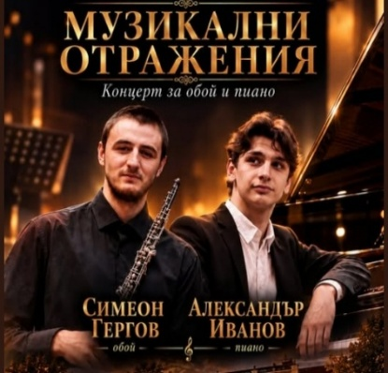 | „Музикални отражения“ Концерт обой и пиано  Симеон Гергов и Александър Иванов
28 октомври  от 19:00 ч.  вход СВОБОДЕН | 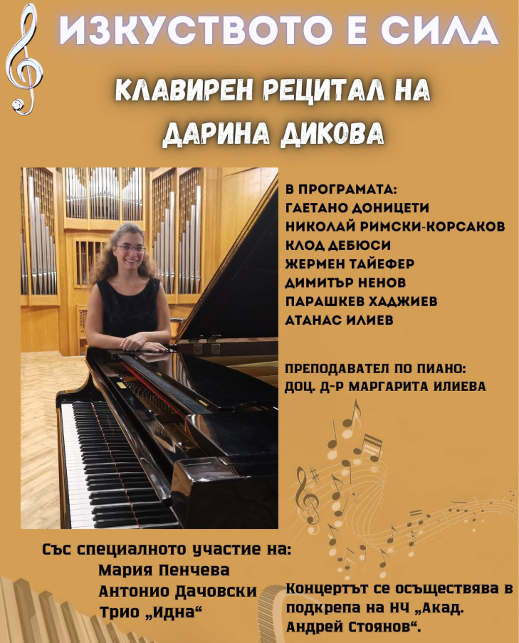 | Клавирен рецитал на Дарина Дикова  със специалното участие на Мария Пенчева, Антонио Дачовски и трио „Идна“
31 октомври  от 17:30 ч. | 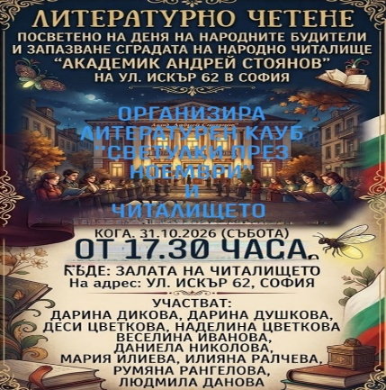 | Литературно четене,  посветено на Деня на Народните будители
19-22 ноември | 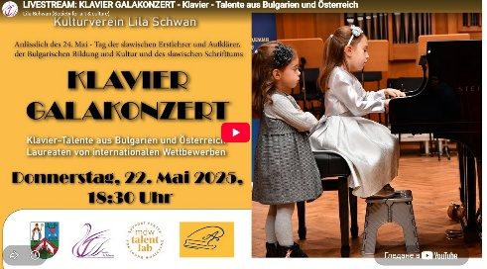 | Международен клавирен Конкурс

